SWB-3
Instrucciones: Marque con un aspa (X) la carita que represente mejor como te sientes:

0. En general, cuando tengo miedo corro | 1. En general me considero una niño(a) muy feliz.
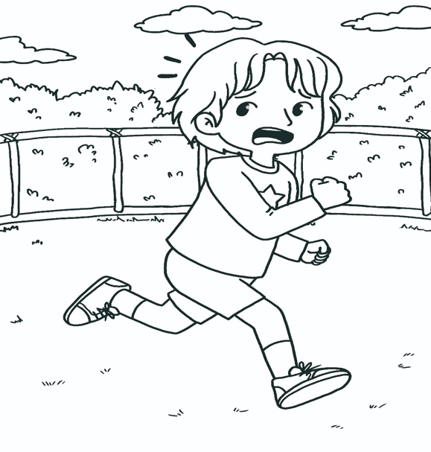 | 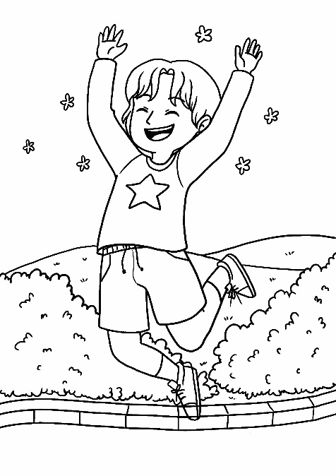
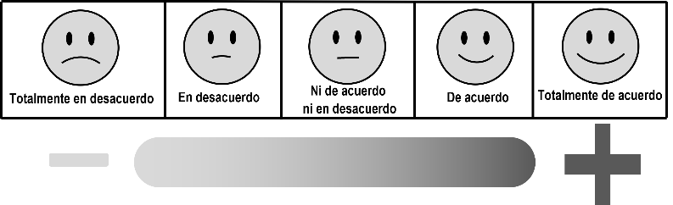
2. En comparación con la mayoría de las niños(as) de mi edad, me considero él/la más feliz | 3 . En general soy muy feliz y disfruto de la vida.
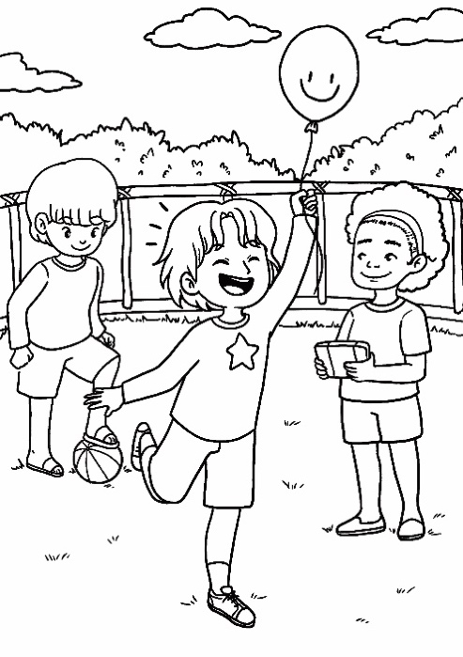 | 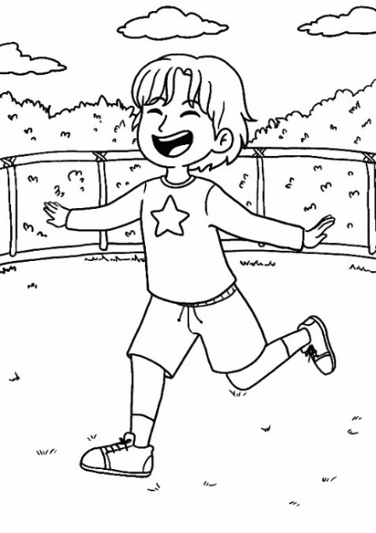

Corrección:
La escala es unidimensional: se suman los puntajes de los 3 ítems para obtener el nivel de bienestar subjetivo del niño o niña (8 a 12 años). A mayor puntaje, mayor bienestar subjetivo. No contiene ítems invertidos.

Como citar:
Ventura-León, J., Tocto-Muñoz, S., Lino-Cruz, C., Carbajal-León, C., García-Godos, F., & Ortiz-Saenz, C. (2026). Pictorial adaptation of the Subjective Well-Being Scale: A Bayesian approach to confirmatory factor analysis. Revista de Psicología Clínica con Niños y Adolescentes, 13(1), 63-73. https://doi.org/10.21134/rpcna.2026.13.1.6

